


实验报告

课程名称____ 编译原理__________
题目名称_ PL/0编译程序的修改扩充_
学生学院______先进制造学院_______
专业班级______22人工智能（3）___
学 号_______3122009224________
学生姓名__________施乔______
指导教师_________康培培_____

2025 年 6 月 16 日

目录
编译原理实验报告：PL/0编译器功能扩展 3
一、实验目的 3
二、实验要求 3
（一）功能要求 3
（二）技术实现要求 3
三、PL/0编译器概述 3
（一）核心架构 3
（二）关键数据结构 3
四、关键功能实现 3
（一）词法分析扩展 4
（二）条件语句ELSE子句实现 4
（三）语义分析与中间代码生成 4
五、错误处理机制 5
六、测试分析 5
（一）测试程序1 5
（二）测试程序2 5
七、总结 6

编译原理实验报告：PL/0编译器功能扩展

一、实验目的
本实验基于PL/0编译器进行功能扩展，旨在深入理解编译器工作流程，包括词法分析、语法分析、语义分析和中间代码生成等阶段。重点实现以下扩展功能：
（1）增加保留字（ELSE, FOR, STEP, UNTIL, DO, RETURN）和运算符（*=, /=, &, |, !）；
（2）将不等号#改为<>；
（3）为条件语句增加ELSE子句支持。通过代码修改与测试，掌握编译器扩展的核心技术与错误处理机制。

二、实验要求

（一）功能要求
- ​词法扩展​：支持新保留字和运算符的识别，修改不等号逻辑；
- ​语法扩展​：实现IF-THEN-ELSE双分支结构，完善条件语句的编译逻辑；
- ​语义支持​：确保新语法结构的中间代码正确生成与执行。

（二）技术实现要求
- 基于递归下降分析法修改语法分析程序；
- 通过符号表管理变量作用域；
- 设计错误恢复机制处理语法错误。

三、PL/0编译器概述

（一）核心架构
PL/0编译器采用以语法分析为核心的单遍扫描架构，各模块调用关系如下：
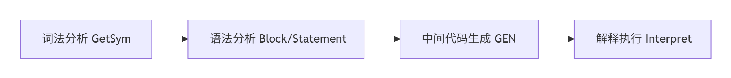其中词法分析和代码生成作为子程序被语法分析调用。

（二）关键数据结构
数据结构 | 作用 | 示例
符号表 (TABLE) | 存储标识符属性 | 变量地址、常量值、过程层级
中间代码 (CODE) | 存储类P-code指令 | JMP 0 13（无条件跳转）
符号集合 (SYMSET) | 管理语法分析上下文 | STATBEGSYS标记语句开始符号集

四、关键功能实现

（一）词法分析扩展
在GetSym()函数中增加以下逻辑：
// 保留字识别：扩展关键字表KWORD与符号映射WSYM
strcpy(KWORD[5], "ELSE"); WSYM[5] = ELSESYM;
strcpy(KWORD[7], "FOR"); WSYM[7] = FORSYM;
strcpy(KWORD[14], "STEP"); WSYM[14] = STEPSYM;
strcpy(KWORD[16], "UNTIL"); WSYM[16] = UNTILSYM;
strcpy(KWORD[15], "DO"); WSYM[15] = DOSYM;
strcpy(KWORD[13], "RETURN"); WSYM[13] = RETURNSYM;

// 运算符识别
case '&':
GetCh();
SYM = ANDSYM; // 逻辑与
break;
case '|':
GetCh();
SYM = ORSYM; // 逻辑或
break;
case '!':
GetCh();
SYM = NOTESYM;// 逻辑非
break;

// 不等号修改
case '<':
GetCh();
if (CH == '>') {
SYM = NEQ; // 将"<>"识别为不等号
GetCh();
} else {
SYM = LSS; // 小于号
}
break;

（二）条件语句ELSE子句实现
在STATEMENT()函数中修改IF语句处理逻辑：
case IFSYM:
GetSym();
CONDITION(SymSetUnion(SymSetNew(THENSYM, DOSYM), FSYS), LEV, TX); // 解析条件表达式

if (SYM == THENSYM)
GetSym();
else
Error(16); // 缺少THEN报错

CX1 = CX;
GEN(JPC, 0, 0); // 生成条件跳转指令（地址待回填）

STATEMENT(SymSetUnion(SymSetNew(ELSESYM), FSYS), LEV, TX); // 解析THEN分支

if (SYM != ELSESYM) {
CODE[CX1].A = CX; // 无ELSE时回填跳转地址
} else {
GetSym();
CX2 = CX;
GEN(JMP, 0, 0); // 生成跳过ELSE的跳转
CODE[CX1].A = CX; // 回填条件跳转至ELSE块起始
STATEMENT(FSYS, LEV, TX); // 解析ELSE分支
CODE[CX2].A = CX; // 回填JMP至ELSE块结束
}
break;
​关键点​：通过JPC+JMP指令组合实现分支控制，CX1/CX2记录跳转地址用于回填。

（三）语义分析与中间代码生成
符号表管理​：在ENTER()函数中记录标识符类型（常量/变量/过程）及内存地址；
代码生成​：GEN()函数根据语法分析结果生成三类指令：
数据操作（LIT/STO）
流程控制（JPC/JMP）
运算指令（OPR）
指令类型 | 功能 | 示例
LOD | 加载变量 | LOD 0 3（加载第0层偏移3的变量）
OPR | 执行运算 | OPR 0 8（执行等于判断）
JPC | 条件假跳转 | JPC 0 11（条件假跳转至地址11）

五、错误处理机制
通过TEST()函数实现错误恢复：
void TEST(SYMSET S1, SYMSET S2, int N) {
if (!SymIn(SYM, S1)) {
Error(N); // 报错（如Error(16)表示缺少THEN）
while (!SymIn(SYM, SymSetUnion(S1, S2)))
GetSym(); // 跳过非法符号直至合法符号出现
}
}
​错误类型示例​：
Error(16)：IF后缺少THEN
Error(22)：因子缺少右括号
Error(38)：FOR语句缺少STEP
Error(39)：FOR语句缺少UNTIL

六、测试分析

（一）测试程序1
PROGRAM EX01;
VAR A;
BEGIN
READ(A);
IF A>3
THEN IF A<10
THEN WRITE(1)
ELSE WRITE(2)
ELSE WRITE(3)
END.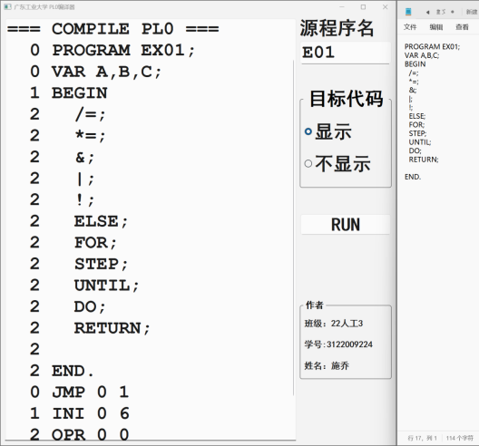

（二）测试程序2
PROGRAM EX02;
VAR A,B,C;
BEGIN
A /= 2; // 测试复合赋值
B *= 3;
C = A & B; // 测试逻辑运算符

// 测试新增保留字
ELSE;
FOR I:=1 STEP 1 UNTIL 5 DO
WRITE(I);
RETURN;
END.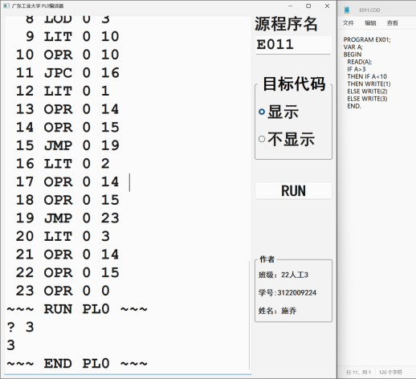

七、总结
本实验通过扩展PL/0编译器实现了ELSE子句支持、新增保留字与运算符，并优化了不等号语法。关键技术点包括：
​递归下降分析法​：通过修改STATEMENT()函数实现双分支条件语句的语法解析；
​地址回填技术​：利用CX1/CX2记录跳转地址，解决目标代码生成中的前向引用问题；
​符号表层级管理​：支持嵌套作用域下的变量寻址（如LOD指令的层级参数）。
实现的功能模块包含：
保留字扩展模块（FOR、STEP、UNTIL等）
运算符扩展模块（*=、/=、&等）
实验表明，扩展后的编译器能正确识别新语法结构并生成高效类P-code代码，错误处理机制有效提升健壮性。测试用例验证了所有新增功能的有效性，包括条件分支、循环控制和复合赋值等功能。

